С 10 октября в трех районах ВАО действуют платные точечные парковки
12.10.2015
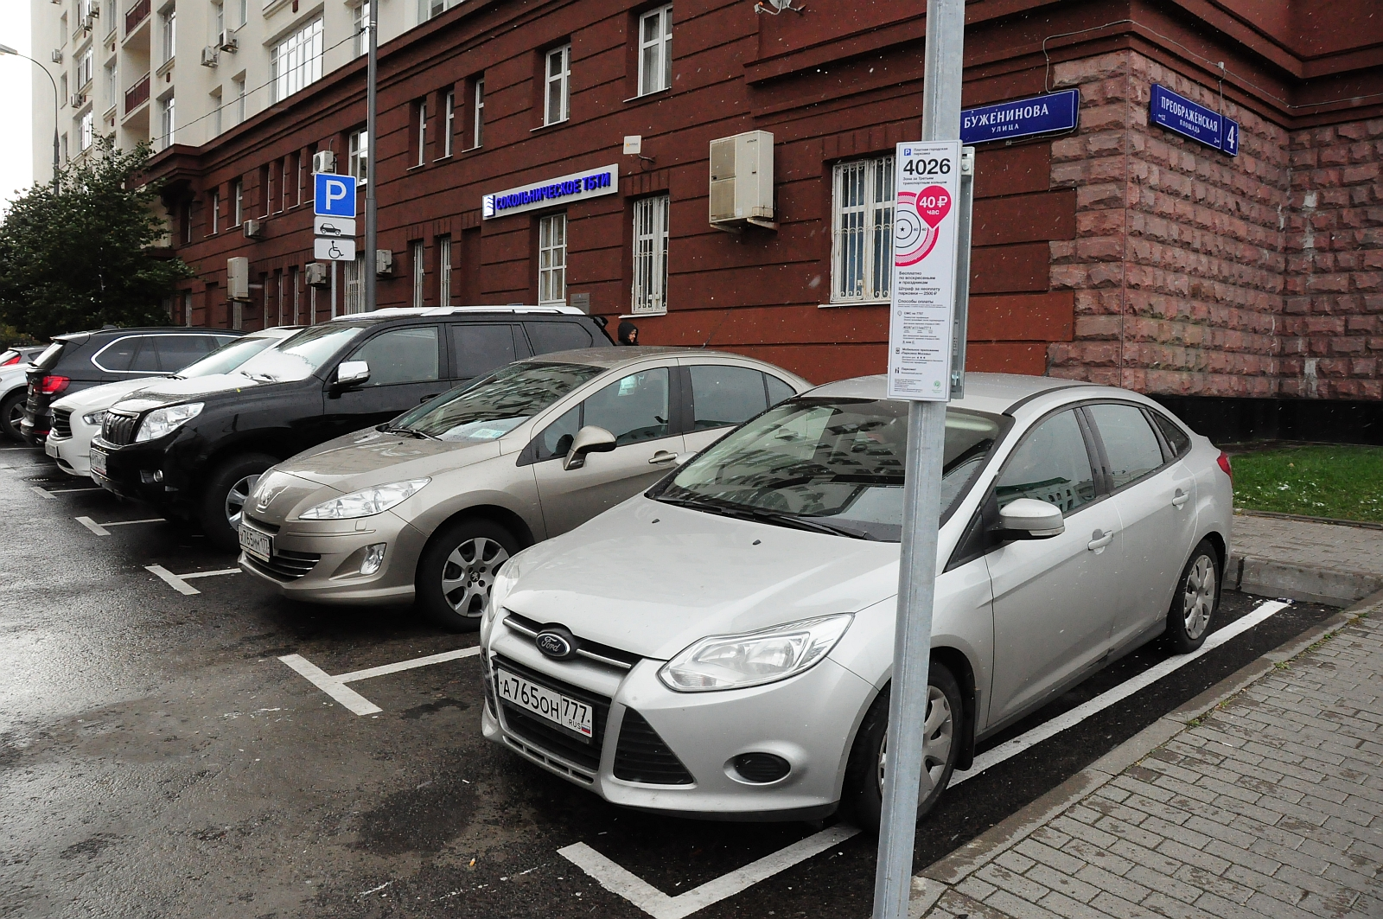

С 10 октября в Восточном округе начали взимать плату с автомобилистов, припарковавших машины в зоне точечной платной парковки.
Напомним, парковочные карманы были размечены на 31 улице в трех районах округа: Сокольниках, Преображенском и Соколиной горе. Стоимость 1 часа стоянки равна 40 рублям. Для жителей района предусмотрены резидентные разрешения на бесплатную парковку и иные льготы.
Департамент транспорта города Москвы призывает горожан не тянуть с оформлением резидентных разрешений. Получить разрешение можно через портал pgu.mos.ru или в любом многофункциональном центре «Мои документы».
«Еще до введения новой зоны резиденты могли подать заявление на получение льготного парковочного разрешения. Они могут оформить годовое парковочное разрешение для бесплатной парковки с 20.00 до 08.00 (не более 2 разрешений на семью). Для круглосуточной парковки резиденты также могут оформить годовой абонемент стоимость 3 тыс. руб.», - отметили специалисты департамента.
Директор по стратегическому развитию ГКУ «Администратор московского парковочного пространства» (АМПП) Ксения Бродуленко ранее сообщала, что ГКУ АМПП на данный момент получило порядка 2 тыс. заявок, в числе которых и жители ВАО, на получение резидентных разрешений на 95 улицах Москвы, где с 10 октября введена платная парковка.

Адрес страницы: http://golyanovo.mos.ru/presscenter/news/detail/2218167.html
Управа района Гольяново города Москвы

